Биология 6 класс
20.04.2020
Тема: Класс Однодольные. Семейство Лилейные, Злаковые, Луковые
- В тетради пишем число, тема урока, классная работа НЕ ПИШЕМ.
- В тетрадь переписываем все схемы, таблицы, определения, которые Вам встречаются в учебнике, §33 ( мне в личные сообщения по возможности прислать фотоотчет о проделанной работе).
- https://videouroki.net/video/27-klass-odnodolnye-semejstva-zlakovye-i-lilejnye.html
просматриваем видео-урок
4)Ниже представлен опорный конспект, который вы читаете, учите и основное конспектируете.
5) §33 прочитать и ответить на вопросы в конце параграфа устно.
Опорный конспект
Признаки

Однодольные растения имеют ряд характерных признаков, отличающих их от остальных цветковых:
- Как понятно из названия, зародыш семени имеет только одну семядолю;
- Эндосперм в семени либо отсутствует, либо имеет маленький размер;
- Стебли однодольных растений не содержат камбия, поэтому деревьев с толстыми стволами среди них не встречается;
- Большинство однодольных растений не ветвятся либо ветвятся очень слабо;
- Листья большинства однодольных растений имеют продольное жилкование;
- Большая часть однодольных растений – травы и кустарники, цветущие и плодоносящие всего раз в жизни.
- Количество частей цветка у однодольных растений не кратно 4 или 5; 8.
- Корни чаще всего мочковатые; корешок зародыша отмирает, заменяясь придаточным корнями.
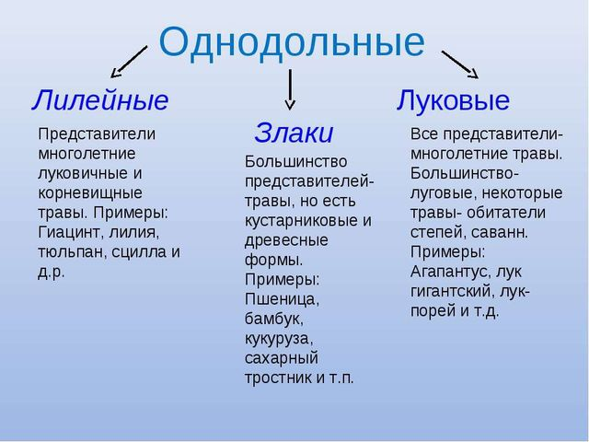
Каждый из этих признаков не является непременным атрибутом однодольных растений. Есть представители этого класса, зародыши которых имеют по две семядоли; и наоборот – некоторые представители двудольных имеют зародыш с одной семядолей.

Строение

Среди однодольных растений большая часть является травами. Древесные формы представлены семейством Пальмовых, но и эти деревья существенно отличаются от древесных форм двудольных: они имеют тонкий одиночный ствол и небольшое количество коротких ветвей на вершине.
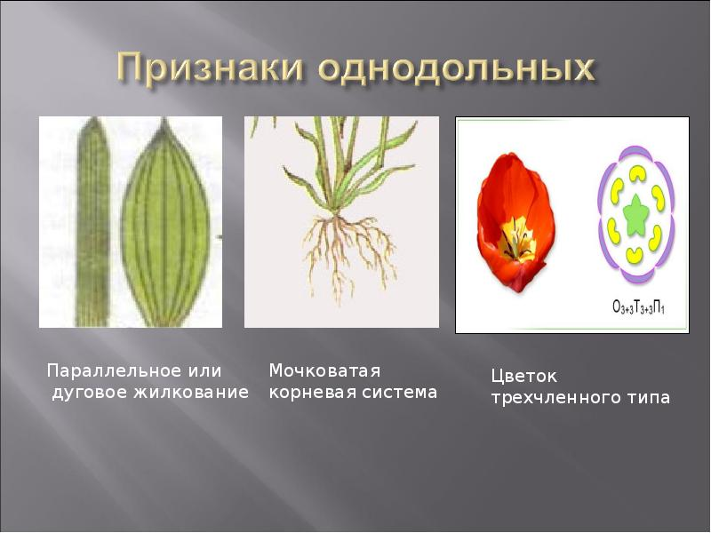
Среди пальм встречаются также и лианы, что роднит их с травянистыми растениями. Количество частей цветка чаще всего кратно 3: три лепестка, шесть тычинок, три плодолистика и т. д. Реже количество элементов цветка делится на 2 или 4.

Строение семени

Семена однодольных растений чаще всего имеют относительно малые размеры. Так, семена злаков в рамках этого класса могут считаться большими, хотя они существенно мельче, чем косточки многих фруктов (относящихся к классу двудольных).
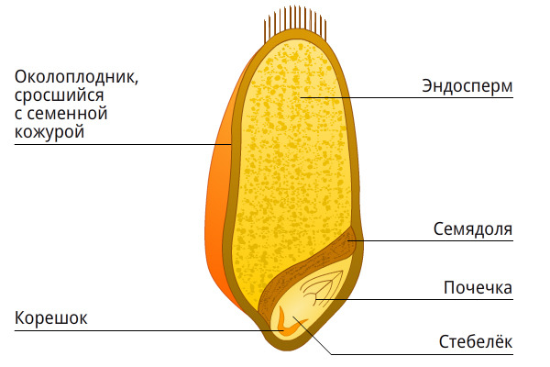
Орхидеи – одни из абсолютных рекордсменов по миниатюрности семян – у многих из них семена видны только в сильный микроскоп.
Тем не менее, однодольным принадлежит и противоположный рекорд: семена сейшельской пальмы являются самыми большими в мире – каждое может достигать веса в 20 килограммов; к самым крупным семенам относятся и кокосовые орехи.

Какие растения относятся к однодольным

Несмотря на относительную немногочисленность видов, к однодольным принадлежит ряд крупных семейств, важных в хозяйственном плане. Самые крупные семейства – это Орхидные, Злаки и Пальмовые, а также Осоковые и Ароидные.

Интересные факты

Однодольные растения считаются более совершенными, чем двудольные, однако это наверняка спорный вопрос; по многообразию жизненных форм, к примеру, однодольным далеко до своих собратьев.
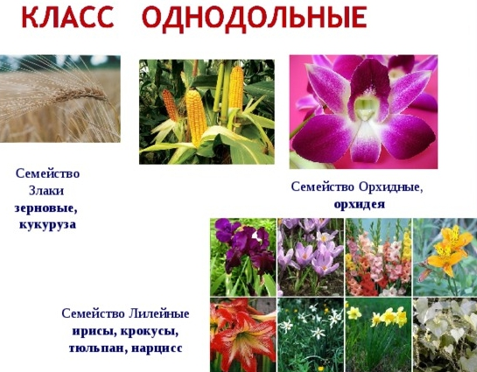
Учёные считают, что однодольные растения возникли практически одновременно с двудольными; больше того, некоторые исследователи уверены, что самыми первыми цветковыми растениями были именно однодольные, возникшие в пресных водоёмах, а от них уже произошли примитивные двудольные (типа магнолии и амбореллы) и современные однодольные.

Но последнее довольно сомнительно, поскольку непосредственные предки цветковых, голосеменные, имеют не менее двух семядолей в зародыше. Голосеменные также имеют в составе стебля камбий, который имеется и у двудольных, но отсутствует у однодольных.
Общие сведения о лилейных
Лилейные однодольные растения. Зародыш имеет 1 семядолю. Корневая система мочковатая (см. Рис. 1).
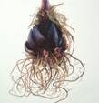
Рис. 1. Корневая система однодольных
Жилкование листьев дуговое или параллельное. Листья сидячие, расположены поочередно или розеткой. Околоцветник простой (см. Рис. 2).
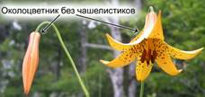
Рис. 2. Цветок лилии
Большинство представителей – однолетние травы, имеют корневище или луковицу.
Строение цветка лилейных

Строение цветка лилейных (см. Рис. 3)
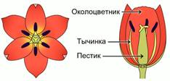
Рис. 3. Цветок тюльпана
Цветки имеют простой околоцветник, 6 лепестков, расположенных в 2 слоя, 6 тычинок, 1 пестик. Правильные.
Формула цветка лилейных (см. Рис. 4):
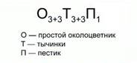
Рис. 4. Формула цветка лилейных
Соцветие – кисть (ландыш).
Плоды лилейных
Плоды – сухие коробочки, раскрываются 3 створками (см. Рис. 5) (тюльпан), ягоды (ландыш).
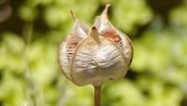
Рис. 5. Плод тюльпана
Значение лилейных
Овощные культуры: лук, чеснок.
Ядовитые и лекарственные: ландыш майский, вороний глаз.
Декоративные: лилия, гиацинт, пролеска, тюльпан.
Декоративное значение в помещении – алоэ, драцена.
Родина огородного лука – Китай и средняя Азия. Подземная часть – видоизмененный побег – луковица, и придаточные корни. Цветки собраны в шаровидное соцветие. Плод – коробочка.
Резкий запах лука обусловлен обилием эфирных масел. Содержит много сахаров, вкус которых перекрывают эфирные масла.
Объем семейства лилейные
Состав этого семейства неоднократно пересматривался учеными. Поэтому некоторые растения больше не входят в состав этого семейства. Это агавовые, луковые, амариллисовые, спаржевые, ландышевые и гиацинтовые.
В Америке люди выращивают агавы, как сельскохозяйственные культуры. Их используют для получения прочных волокон. Из них изначально изготавливалась джинсовая ткань.
Побеги спаржи и смилакса используют в пищу.
Практически важные лилейные
Лук и чеснок богаты фитонцидами – летучими веществами, которые угнетают другие живые организмы, в особенности, бактерии. Поэтому их используют в народной медицине.
Ландыши содержат вещества, влияющие на сердечную деятельность человека.
Вегетативные органы злаковых растений
Представители – травы сухих безлесных местообитаний. Насчитывают около 10 000 видов семейства мятликовые.
Злаковые – однодольные растения. Мочковатая корневая система. Листья узкие, с параллельным или дуговым жилкованием. Узлы шире, чем междоузлия (см. Рис. 1).
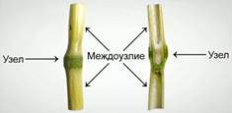
Рис. 1. Фрагмент стебля пшеницы
Рост вставочный – происходит в результате деления клеток каждого междоузлия. Стебли могут одревесневать (бамбук).
Лист сидящий, имеет влагалище, которое охватывает стебель и защищает делящиеся клетки в междоузлиях (см. Рис. 2).
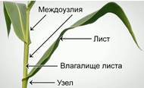
Рис. 2. Фрагмент стебля кукурузы
Язычок – пленчатый вырост в месте отхождения листовой пластинки от влагалища, который не позволяет воде проникнуть между стеблем и влагалищем (см. Рис. 3).
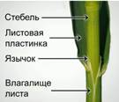
Рис. 3. Фрагмент стебля канареечника тростникового
Цветки мятликовых
Цветки мелкие, невзрачные. Собраны в соцветия: початок, колос, сложный колос, метелка.
В основании колоска имеются 2 колосковые чешуи (см. Рис. 4).
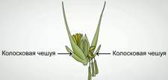
Рис. 4. Колосковые чешуи ржи
Цветки неправильные, двусторонне симметричные (см. Рис. 5). 2 внутренние и 2 наружные цветковые чешуи, 3 тычинки, 1 пестик, с двумя рыльцами.
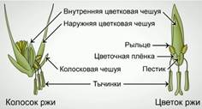
Рис. 5. Цветок и колос ржи
Формула цветка злаковых (см. Рис. 6):

Рис. 6. Формула цветка злаковых
Плоды злаковых
Плод односемянный, зерновка (см. Рис. 7). Околоплодник и кожура сросшиеся. Эндосперм прилегает к семядоле.
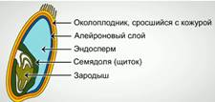
Рис. 7. Зерновка
Значение злаковых растений
Пищевые культуры: пшеница, рис, кукуруза, рожь, овес, ячмень, просо.
Существует около 20 видов пшениц и множество сортов. Стебель пшеницы с пустотелыми междоузлиями и хорошо заметными узлами – соломина. Листья узкие, с параллельным жилкованием.
Цветки характерны для злаковых растений. Самоопыляемые растения.
Зерновки пшеницы используют для изготовления хлебобулочных и макаронных изделий.
Рожь – ветроопыляемое растение. Используется для выпекания черного хлеба.
Ячмень используется для изготовления ячневой и перловой круп, как кормовое растение.
Соцветие овса – метелка, на веточках которой сидят простые колоски. Самоопыляемое холодостойкое растение. Кормовая культура, используется для изготовления овсяной крупы.
Из проса изготавливают крупу – пшено. Стебли используют для изготовления веников.
Кукуруза – самый крупный среди культивируемых зерновых злаков. Междоузлия стебля заполнены паренхимой. От его основания отходят придаточные корни. Однодомное растение. Женские цветки образуют початок, мужские – метелку. Растение ветроопыляемое, перекрестноопыляемое.
Из сахарного тростника получают сахар.
Дикорастущие злаки: тростник, пырей, тимофеевка, ковыль.
Пырей ползучий – злостный корневищный сорняк. Тимофеевка луговая – кормовое растение. Зерновки ковыля разносятся ветром.
Щучка антарктическая (см. Рис. 8) – злаковое растение, живущее на берегах Антарктики.
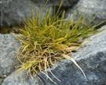
Рис. 8. Щучка антарктическая
Технические культуры: кукуруза, сахарный тростник, бамбук.
Лекарственные растения: овес, пырей, жито.
Кормовые растения: стоколос, суданская трава.
Бамбуковые
Выделяют 2 группы бамбуковых растений, одни из них высокие и с прозрачными междоузлиями, другие – небольшие растения с неодревесневающими стеблями. Бамбуковые достигают 35 м в высоту. Бамбуковые цветут раз в 25 лет, и после цветения погибают – монокарпия. Способны к вегетативному размножению.
Могут использоваться для строения домов и плотов, изготовления посуды, одежды. Молодые побеги употребляют в пищу.
Сорта пшеницы
Выделяют твердые и мягкие сорта пшеницы. Эндосперм твердой пшеницы плотный, на срезе блестит, как стекло, содержит много клейковины (растительный белок). Твердая пшеница растет в средней и южной Европе. Эндосперм мягкой пшеницы богат крахмалом, но не так богат белком.
По способу выращивания выделяют озимую и яровую пшеницу. Яровую сеют ранней весной, до осени она дает урожай. Озимую высевают осенью, всходы успевают закуститься и зимуют под снегом. Весной опять набирают рост. Озимая пшеница созревает раньше яровой и может принести более высокий урожай.
Агротехника кукурузы
Глубоко уходящие корни кукурузы нуждаются в воздухе, поэтому почва под ее посадку должна быть очень рыхлой. Растения кукурузы светолюбивы, а их корни занимают большую площадь. Поэтому растения высевают далеко расположенными рядами. В день растению необходимо около литра воды. Растения убирают до первых заморозков.

